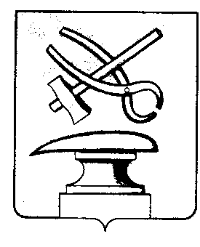
РОССИЙСКАЯ ФЕДЕРАЦИЯ
ПЕНЗЕНСКАЯ ОБЛАСТЬ
СОБРАНИЕ ПРЕДСТАВИТЕЛЕЙ
ГОРОДА КУЗНЕЦКА

РЕШЕНИЕ
О внесении изменений в решение Собрания представителей города Кузнецка от 29.08.2019 N 44-73/6 «Об утверждении Положения о денежном содержании Главы города Кузнецка, муниципальных служащих города Кузнецка, председателя и аудиторов контрольно-счетной палаты города Кузнецка»

Принято Собранием представителей города Кузнецка _____________

В соответствии с Федеральным законом от 02.03.2007 № 25-ФЗ «О муниципальной службе в Российской Федерации», Законом Пензенской области от 10.10.2007 № 1390-ЗПО «О муниципальной службе в Пензенской области», Постановлением Правительства Пензенской области от 28.12.2007 N913-пП "О нормативах формирования расходов на оплату труда депутатов, выборных должностных лиц местного самоуправления, осуществляющих свои полномочия на постоянной основе, муниципальных служащих Пензенской области", руководствуясь ст. 21 Устава города Кузнецка Пензенской области,

Собрание представителей города Кузнецка решило:

1. Внести в решение Собрания представителей города Кузнецка от 29.08.2019 N 44-73/6 «Об утверждении Положения о денежном содержании Главы города Кузнецка, муниципальных служащих города Кузнецка, председателя и аудиторов контрольно-счетной палаты города Кузнецка» (далее – решение), следующее изменение:

1.1. пункт 2.8. Приложения к решению изложить в следующей редакции:

«2.8. Главе города Кузнецка, муниципальным служащим, председателю и аудиторам контрольно-счетной палаты города Кузнецка устанавливается и выплачивается ежемесячное денежное поощрение в размере 133 процентов должностного оклада.»;

1.2. часть 6 пункта 7.1. Приложения к решению изложить в следующей редакции:
«6) на выплату ежемесячного денежного поощрения - в размере шестнадцати должностных окладов;»;

1.3. пункт 1.6. Приложения к решению после слов «Луганскую Народную Республику» дополнить словами «, Запорожскую и Херсонскую области».
2. Настоящее решение вступает в силу после его официального опубликования.
3.Опубликовать настоящее решение в Вестнике Собрания представителей города Кузнецка.

И.о. Главы города Кузнецка Г.А. Зиновьев

